**คู่มือการใช้ระบบสารสนเทศกลุ่มออมทรัพย์หมู่บ้านหนองพานแย**

**ผ่านแอปพลิเคชันแอนดรอยด์**

**การใช้งานของผู้ดูแลระบบ (Admin)**

**การล็อกอินเข้าสู่ระบบ (login)**

การใช้งานของระบบสารสนเทศกลุมออมทรัพย์หมู่บ้านหนองพานแยผ่านแอปพลิเคชันแอนดรอยด์ผู้ดูแลระบบต้องทำการล็อกอินเข้าสู่ระบบ ซึ่งจะแสดงดังภาพที่ 1

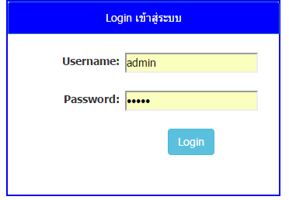

3. คลิกเข้าสู่ระบบ

2. กรอก Password****

1. กรอก Username

**ภาพที่ ง-1** แสดงการล็อกอินเข้าสู่ระบบ

**การสมัครสมาชิก (Register)**

การสมัครสมาชิกของระบบสารสนเทศกลุ่มอมทรัพย์หมู่บ้านหนองพานแยผ่านแอปพลิเคชันแอนดรอยด์ผู้ดูแลระบบต้องทำการสมัครสมาชิกให้กับสมาชิก คลิกที่เมนูสมัครสมาชิก ซึ่งจะแสดงดังภาพที่ 2

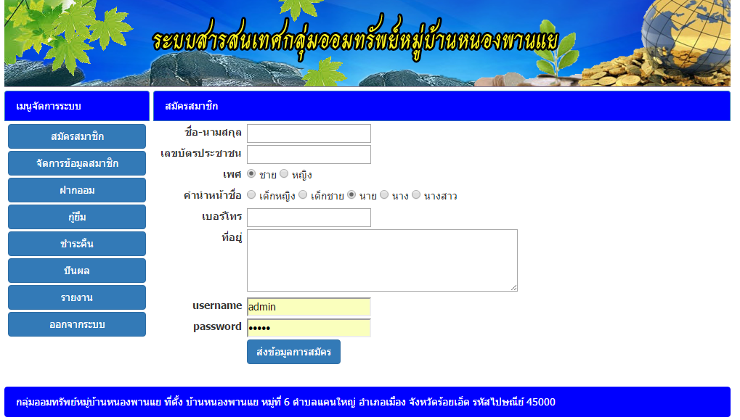

3. บันทึกข้อมูล****

1. คลิกเมนู สมัครสมาชิก

2. กรอกข้อมูล

**ภาพที่ ง-2** แสดงการสมัครสมาชิก

**การจัดการข้อมูลสมาชิก**

การจัดการข้อมูลสมาชิกของระบบสารสนเทศกลุ่มออมทรัพย์หมู่บ้านหนองพานแยผ่านแอปพลิเคชันแอนดรอยด์ผู้ดูแลระบบต้องทำการเลือกเมนูจัดการข้อมูลสมาชิก เมื่อทำการเลือกเมนูจัดการข้อมูลสมาชิกเรียบร้อย ผู้ดูแลระบบจะสามารถทำการแก้ไขข้อมูลและลบข้อมูลของสมาชิกได้ ซึ่งจะแสดงดังภาพที่ 3

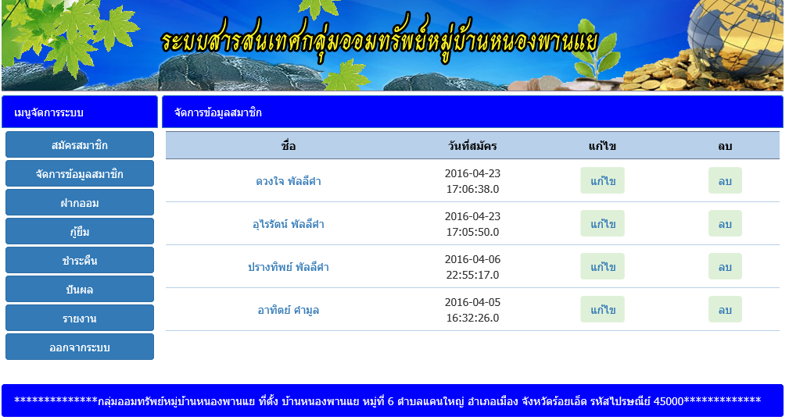

1. คลิกเมนู จัดการข้อมูลสมาชิก

2. คลิกลบข้อมูล

3. คลิกแก้ไขข้อมูล

**ภาพที่ ง-3** แสดงการจัดการข้อมูลสมาชิก

**การฝากออม**

การฝากออมของระบบสารสนเทศกลุ่มออมทรัพย์หมู่บ้านหนองพานแยผ่านแอปพลิเคชันแอนดรอยด์ คลิกที่เมนูฝากออม แล้วค้นหาชื่อสมาชิกก่อนฝาก จากนั้นเลือกเมนูฝากออม ซึ่งจะแสดงดังภาพที่ 4,5 และภาพที่ 6

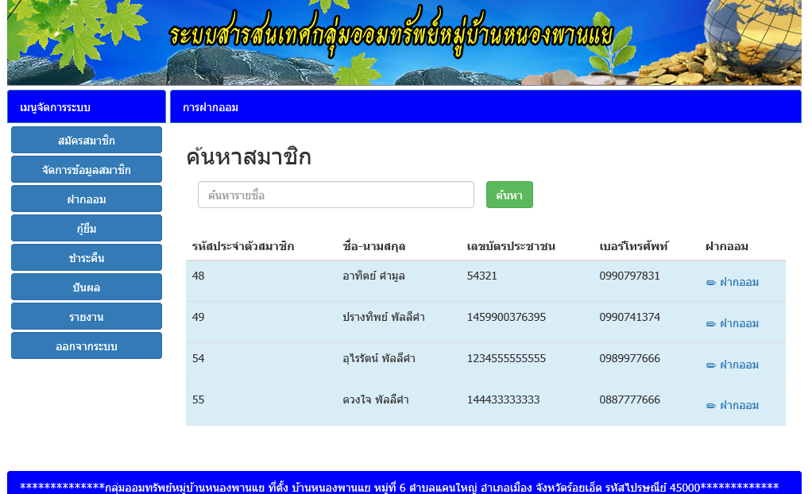

2. ค้นหารายชื่อสมาชิกก่อนทำการฝาก

3. คลิกฝากออม

1. คลิกเมนู ฝากออม

**ภาพที่ ง-4** แสดงเมนูการฝากออม

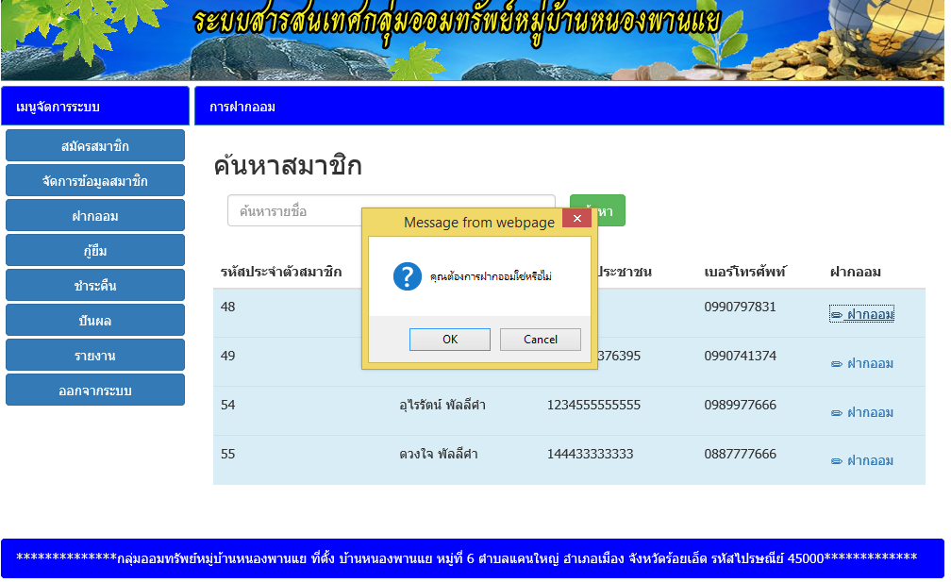

1. คลิกตกลงเมื่อต้องการฝาก

**ภาพที่ ง-5** แสดงปุ่มเมื่อต้องการฝาก

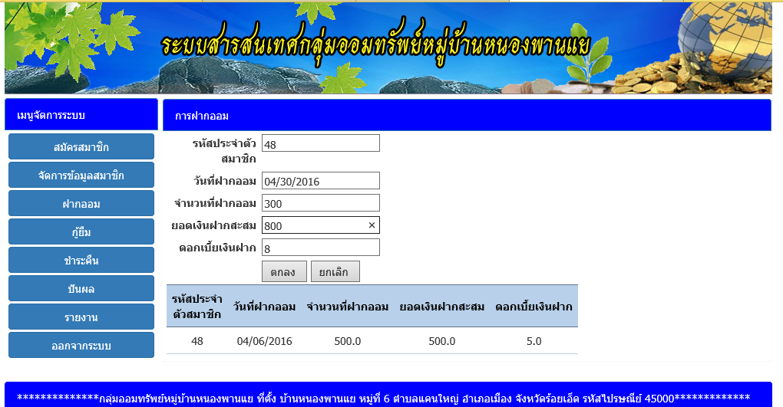

1. กรอกข้อมูล

**ภาพที่ ง-6** แสดงฟอร์มการฝากออม

**การกู้ยืม**

การกู้ยืมของระบบสารสนเทศกลุ่มออมทรัพย์หมู่บ้านหนองพานแย ผ่านแอปพลิเคชันแอนดรอยด์ คลิกที่เมนูกู้ยืม แล้วค้นหาชื่อสมาชิกก่อนกู้ยืม จากนั้นเลือกกู้ยืม ซึ่งจะแสดงดังภาพที่ 7 ส่วนรายละเอียดของฟอร์มการกู้ยืมจะเหมือนกับการฝากออม

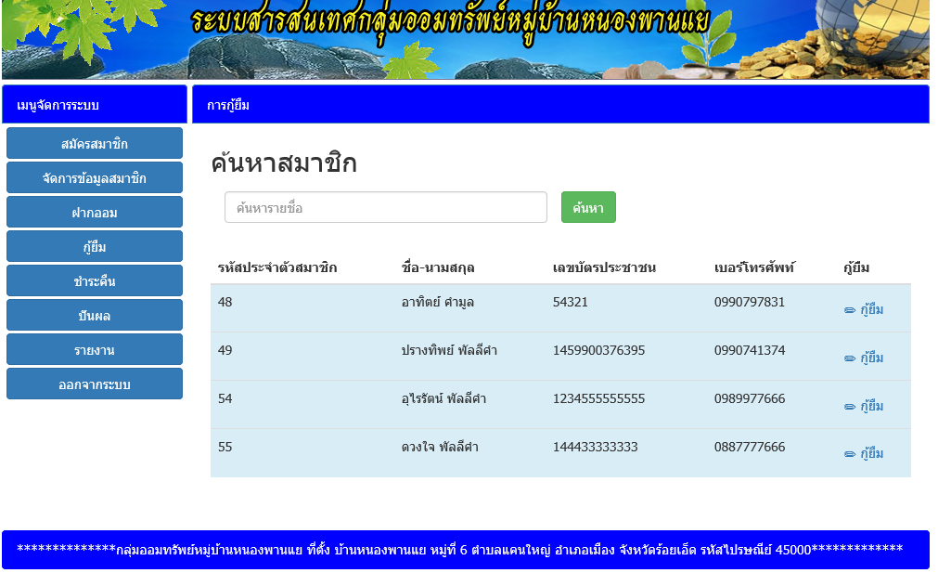

3. คลิกกู้ยืม

2. ค้นหารายชื่อก่อนกู้ยืม

1. คลิกกู้ยืม

**ภาพที่ ง-7** แสดงเมนูการกู้ยืม

**การชำระคืน**

การชำระคืนของระบบสารสนเทศกลุ่มออมทรัพย์หมู่บ้านหนองพานแย ผ่านแอปพลิเคชันแอนดรอยด์ คลิกที่เมนูชำระคืน แล้วค้นหาชื่อสมาชิกก่อนชำระคืน จากนั้นเลือกชำระคืน ซึ่งจะแสดงดังภาพที่ 8 ส่วนรายละเอียดของฟอร์มการชำระคืนจะเหมือนกับการฝากออม

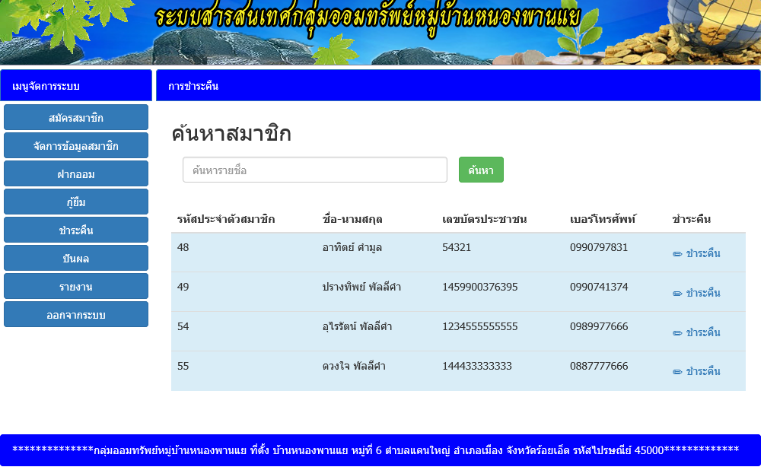

3. คลิกชำระคืน

1. คลิกเมนูชำระคืน

2. ค้นหารายชื่อก่อนชำระคืน

**ภาพที่ ง-8** แสดงการชำระคืน

**การปันผล**

การปันผลของระบบสารสนเทศกลุ่มออมทรัพย์หมู่บ้านหนองพานแย ผ่านแอปพลิเคชันแอนดรอยด์ คลิกที่เมนูปันผล แล้วค้นหาชื่อสมาชิกก่อนปันผล จากนั้นเลือกปันผล ซึ่งจะแสดงดังภาพที่ 9 ส่วนรายละเอียดของฟอร์มการปันผลจะเหมือนกับการฝากออม

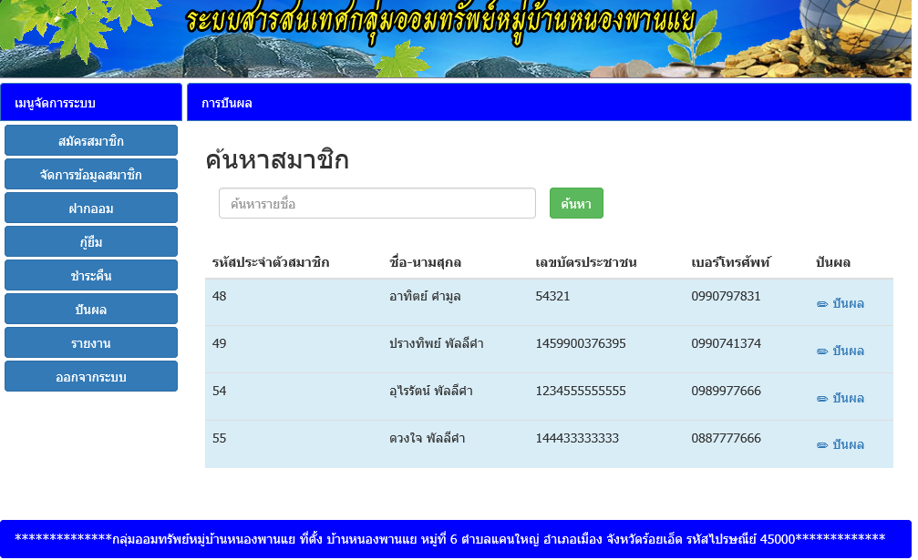

3. คลิกปันผล

1. คลิกเมนูปันผล

2. ค้นหารายชื่อกก่อนปันผล

**ภาพที่ ง-9** แสดงการปันผล

**การออกรายงาน**

การออกรายงานของระบบสารสนเทศกลุ่มออมทรัพย์หมู่บ้านหนองพานแย ผ่านแอปพลิเคชันแอนดรอยด์ เลือกรายการแล้วคลิ๊กที่ปุ่ม Search ดังภาพที่ 10

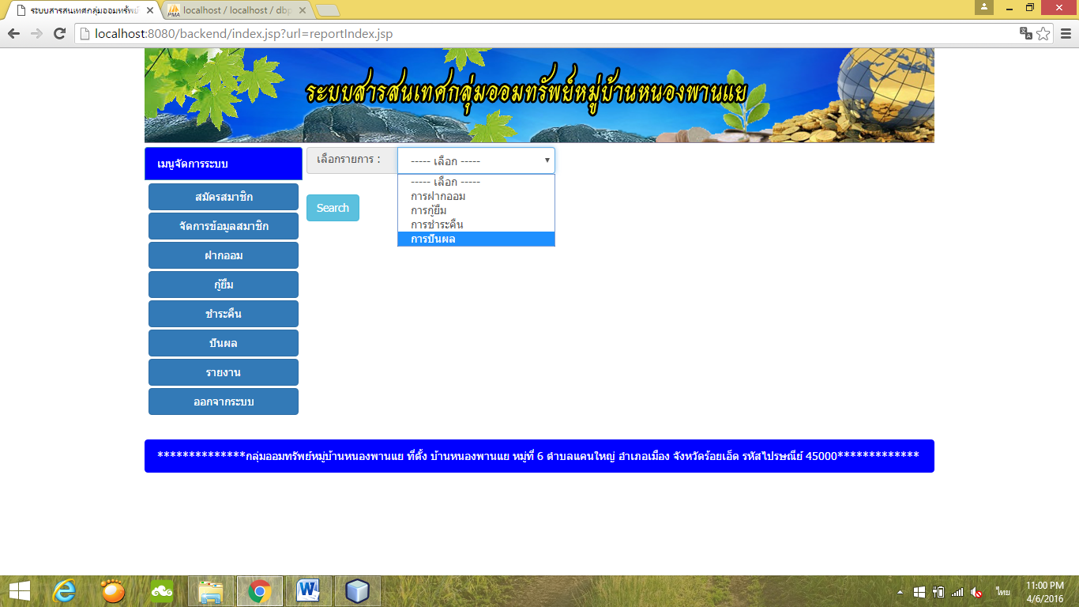

1. เลือกรายการ

2. คลิ๊กปุ่ม Search

**ภาพที่ ง-10** แสดงรายการที่ต้องการออกรายงาน

เมื่อรายการที่ต้องการแล้วจะปรากฏหน้าจอดังภาพ เพื่อให้เลือกเดือนที่ต้องการดูข้อมูล ดังภาพที่11

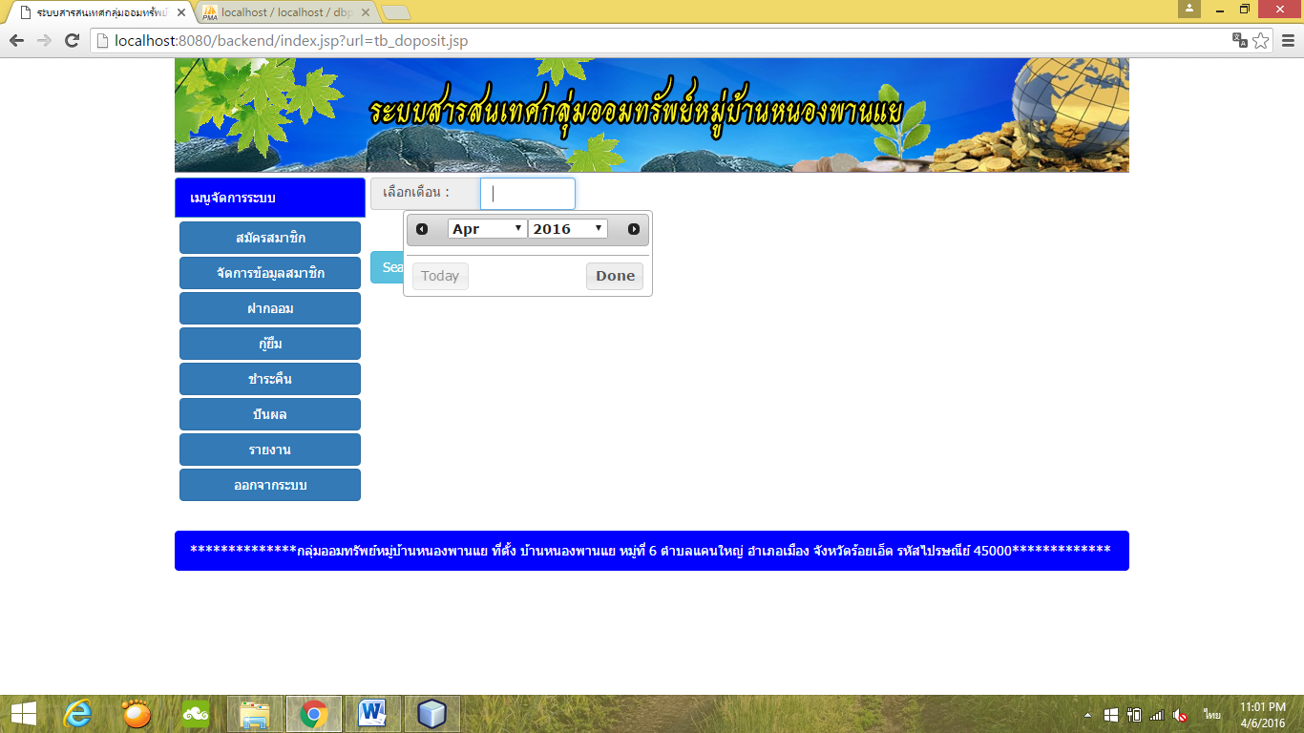

1. เลือกเดือนที่ต้องการดูข้อมูล

**ภาพที่ ง-11** แสดงปฏิทินที่ต้องการดูข้อมูล

เมื่อเลือกเดือนที่ต้องการแล้วจะปรากฏข้อมูล ดังภาพที่ 12

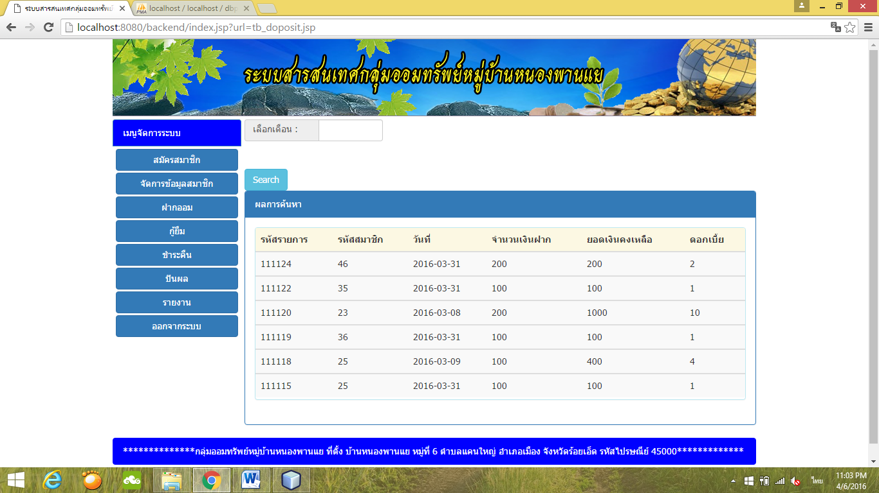

**ภาพที่ ง-12** แสดงหน้ารายการของเมนูต่างๆ

**การล็อกเอาท์ออกจากระบบ (logout)**

การล็อกเอาท์ออกจากระบบของระบบสารสนเทศกลุ่มออมทรัพย์หมู่บ้านหนองพานแยผ่านแอปพลิเคชันแอนดรอยด์ โดยคลิกที่เมนูออกจากระบบ เพื่อทำการออกจากระบบ ซึ่งจะแสดงดังภาพที่ 13

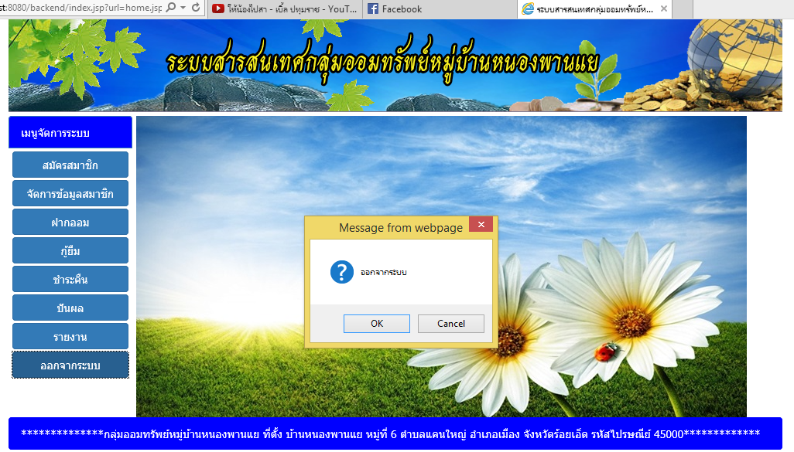

2. คลิก ตกลง เมื่อต้องการออกจากระบบ

1. ปุ่มเมนู ออกจากระบบ

3. คลิก ยกเลิก เมื่อไม่ต้องการออกจากระบบ

**ภาพที่ ง-13** แสดงการออกจากระบบ

**คู่มือการใช้ระบบสารสนเทศกลุ่มออมทรัพย์หมู่บ้านหนองพานแย**

**ผ่านแอปพลิเคชันแอนดรอยด์**

**ผู้ใช้ระบบ (User)** **ในส่วนของแอปพลิเคชัน**

**ล็อกอินเข้าสู่ระบบ (login)**

การใช้งานของระบบสารสนเทศกลุ่มออมทรัพย์หมู่บ้านหนองพานแยผ่านแอปพลิเคชันแอนดรอยด์ สมาชิกต้องทำการล็อกอินเข้าสู่ระบบ ซึ่งจะแสดงดังภาพที่ 14

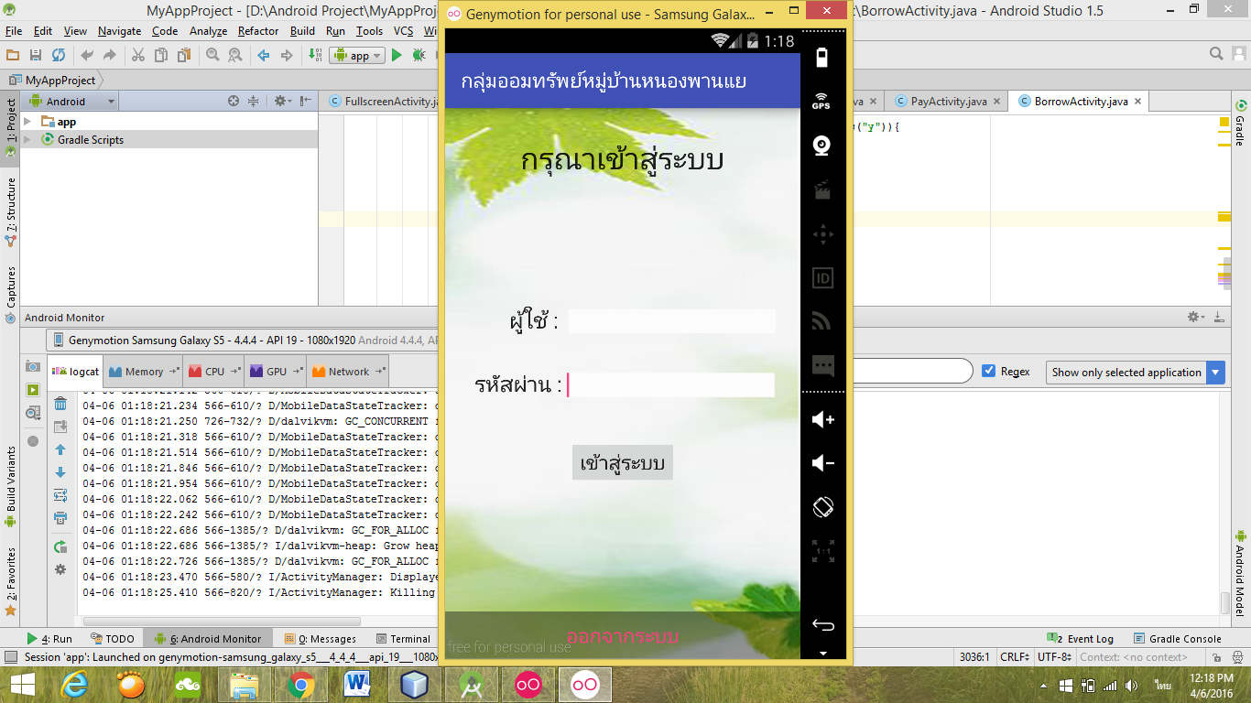

3. คลิกเข้าสู่ระบบ

1. กรอก Username

2. กรอกรหัสผ่าน

**ภาพที่ ง-14** หน้าจอแสดงการล็อกอินเข้าสู่ระบบ

**การเลือกเมนู**

เมื่อทำการล็อกอินเข้าสู่ระบบแล้วจะปรากฏหน้าแรกของระบบ ซึ่งประกอบไปด้วยเมนูต่างให้เลือกดูข้อมูล เช่น การฝากออม การกู้ยืม การชำระคืน การปันผล ดังภาพที่ 15

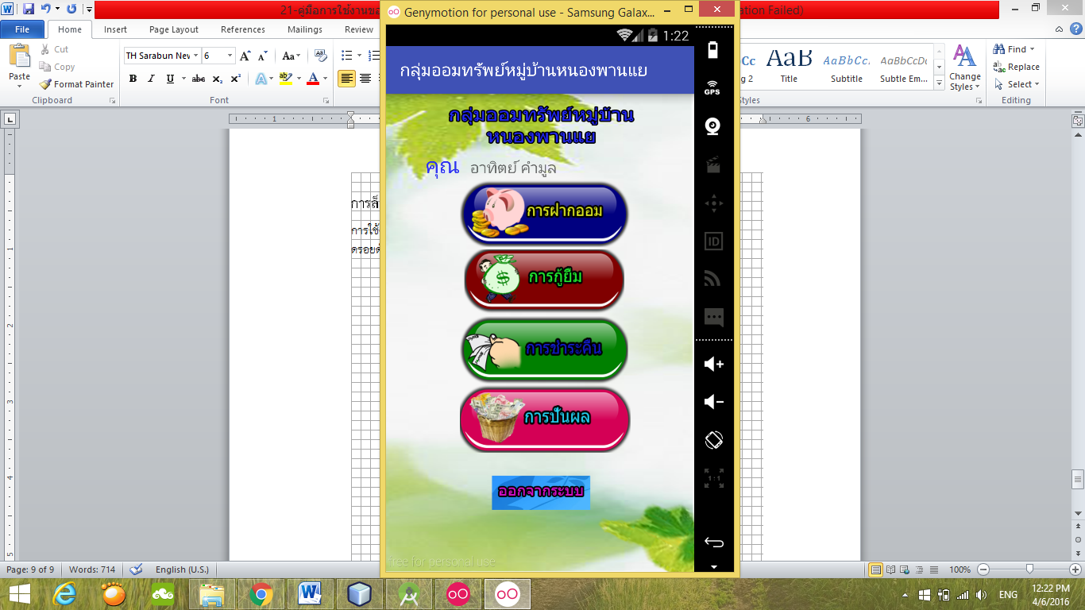

1. เลือกเมนูที่ต้องการดูรายละเอียด

**ภาพที่ ง-15** หน้าจอแสดงเมนูของระบบ

**การดูรายละเอียดข้อมูล**

เมื่อเลือกเมนูที่ต้องการดูข้อมูลแล้วจะปรากฏหน้าจอนี้ขึ้น ให้กรอกวันที่ ที่ต้องการดูข้อมูลแล้วคลิกปุ่มดูข้อมูล ดังภาพที่ 16

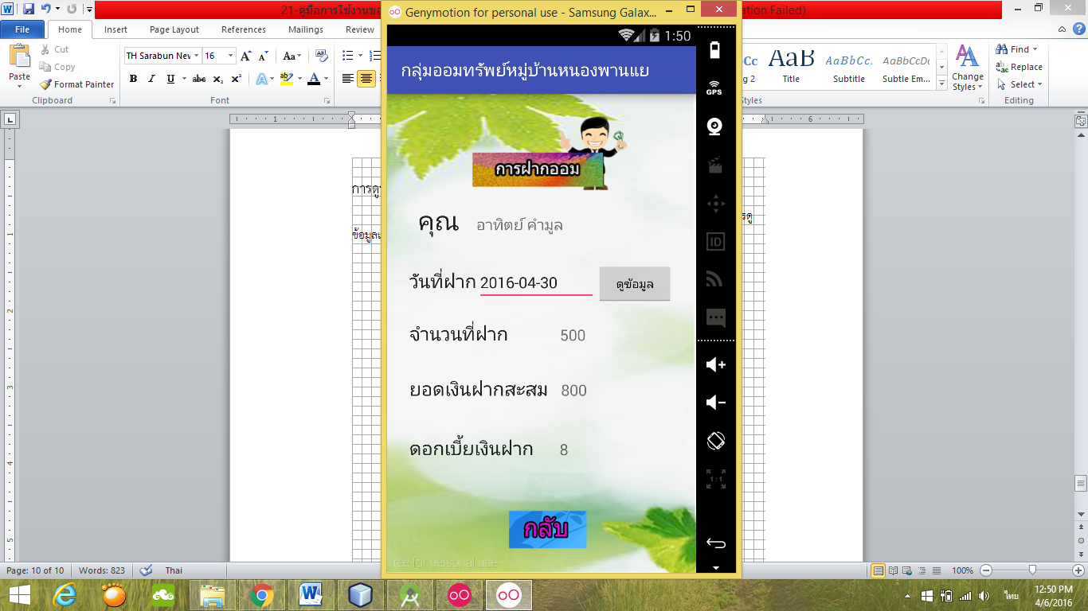

1. กรอกวันที่ ที่ต้องการดูข้อมูล

3. รายละเอียดข้อมูล

2. คลิ๊กปุ่มดูข้อมูล

**ภาพที่ ง-16** แสดงหน้าจอดูรายละเอียดข้อมูล